КРАСНОДАРСКИЙ КРАЙ  
МУПУКС

НОВОКУБАНСКОГО РАЙОНА

ОБОСНОВАНИЕ

необходимости получения разрешения на отклонение от предельных параметров при переводе здания нежилого назначения в индивидуальный жилой дом на земельном участке по адресу: г. Новокубанск, ул. Сосновая, 15

2231-121-0

г. Новокубанск

2021 г.

КРАСНОДАРСКИЙ КРАЙ  
МУПУКС

НОВОКУБАНСКОГО РАЙОНА

Заказчик: гр. Бабаян С.С.

ОБОСНОВАНИЕ

необходимости получений разрешения на отклонение от предельных параметров при переводе здания нежилого

назначения в индивидуальный жилой дом на земельном  
участке по адресу: г. Новокубанек, ул. Сосновая, 15

223M2I-0

Директор

ГИЛ

Инженер



Федораев В.С. Кедя О.П. Кравченко Р.Ю.

г. Новокубанск

2021 г.

НОРМОКОНТРОЛЬ I ч СОГЛАСОВАНО

<3

1

1.

t§

КРАСНОДАРСКИЙ КРАЙ  
МУПУКС

НОВОКУБАНСКОГО РАЙОНА  
Член СРО союз «РОПК» СРО-П-034-12Ю2009  
Местонахождение: 352240, г. Новокубанск, ул. Лермонтова, 63

Тел. 8(86195)31050

от 11.03.2021 г. №2231.

ОБОСНОВАНИЕ

необходимости получения разрешения на отклонение от предельных параметров для перевода нежилого здания в индивидуальный жилой дом на земельном участке по адресу:

г. Новокубанск, ул. Сосновая, 15

Пояснительная записка

Земельный участок площадью 995 кв.м, с кадастровым номером 23:21:401012:162, расположен по адресу; г. Новокубанск, ул. Сосновая, 15, принадлежит на праве собственности гр. Бабаян Сильве Сергеевне, о чем сделана запись в Едином государственном реестре. На данном земельном участке расположено два объекта капитального строительства - здание летней кухни (которое в настоящее время эксплуатируется как индивидуальный жилой

|  |  |  |  |  |  |
| --- | --- | --- | --- | --- | --- |
|  |  |  |  |  |  |
|  |  |  |  |  |  |
| Й35Г. | Кол. | Лист 1 | Ш док. | **JjW,** | Дата |
| Разработал | | Кравченко | | /1гАУ\ | 33.21 |
|  | |  | | **J 1** | а |
| Н. контр. | | Кедя | | **fw** | h.2\ |
| ТИП | | Кедя | |  | 33/21 |
|  | |  | | **\** |  |

2231-121-0

|  |  |  |
| --- | --- | --- |
| Стадия | Лист | Листов |
| п | 1 | 8 |
| МУПУКС  Новокубанскога района | | |

*

§

Общая пояснительная записка

НОРМОКОНТРОЛЬ Т \ СОГЛАСОВАНО

щ

to

К

а

'Q

О

£

дом) и здание хоблока (эксплуатируется как вспомогательное строение), а также сооружение фундамента по объект ИЖС.

Согласно правил землепользования и застройки Новокубанского городского поселения Новокубанского района (далее ПЗЗ), утвержденными решением Совета Новокубанского городского поселения Новокубанского района от 01.08.2014 г. Jsr« 585 «Об утверждении Правил землепользования и застройки территории Новокубанского городского поселения Новокубанского района Краснодарского края», в редакции от 24.01.2020 г. № 75 «О внесении изменений в решение Совета Новокубанского городского поселения Новокубанского района от 01.08.2014 г. № 585 «Об утверждении Правил землепользования и застройки территории Новокубанского городского поселения Новокубанского района Краснодарского края», установлен градостроительный регламент, в соответствии с которым данный земельный участок расположен в территориальной зоне Ж-1А - зона застройки индивидуальными жилыми домами. Зона застройки индивидуальными жилыми домами Ж-1А выделена для обеспечения правовых, социальных, культурных, бытовых условий формирования жилых районов с минимально разрешенным набором услуг местного значения, где установлены следующие предельные (минимальные и (или) максимальные) размеры земельных участков и предельные параметры разрешенного строительства или реконструкции объектов капитального строительства:

1. минимальная/максимальная площадь земельных участков - 300-2500

кв.м;

1. минимальная ширина вдоль фронта улицы -12 м;
2. минимальный отступ зданий, сооружений, строений и сооружений вспомогательного использования от передней границы - территории общего пользования - 5,0 м (за исключением навесов, беседок, мангалов, вольеров - 1,0

|  |  |  |  |  |  |  |  |
| --- | --- | --- | --- | --- | --- | --- | --- |
|  |  |  |  | т |  | |  |
|  |  |  |  | J |  |  |  |
| Изм. | Кол. | Лист | JfejOK | По | | щ. | Дата |

2231-121-0

Лист

НОРМОКОНТРОЛЬ Г \ СОГЛАСОВАНО

to

2:

Й

2

'i

t§:

'о

о

г

м) в новых микрорайонах; по линии существующей застройки в застроенной территории;

1. минимальный отступ зданий, сооружений, строений и сооружений вспомогательного использования от боковой границы - границы смежных земельных участков - 3,0 м (за исключением навесов, беседок, мангалов, вольеров - 1,0 м); при блокировке - 0,0 м;
2. минимальный отступ зданий, сооружений, строений и сооружений вспомогательного использования от задней границы - границы смежных земельных участков - 3,0 м {за исключением навесов, беседок, мангалов, вольеров - 1,0 м); при блокировке - 0,0 м;
3. максимальное количество надземных этажей зданий (за исключением строений и сооружений вспомогательного использования) - 3; для строений и сооружений вспомогательного использования — 2;
4. максимальная высота зданий от уровня земли до уровня верха перекрытия последнего этажа (за исключением строений и сооружений вспомогательного использования) - 20 м;
5. максимальный процент застройки - 60%.

В связи с необходимостью улучшения жилищных условий и перевода объекта недвижимости из нежилого функционального назначения в жилой статус, запланировано переустройство здания летней кухни в индивидуальный жилой дом.

Расчетные технико-экономические показатели индивидуального жилого дома **с** планируемым отклонением составят:

* площадь застройки - 78,8 кв.м;
* общая площадь — 59,8 кв.му
* жилая площадь -14,2 кв.м;

|  |  |  |  |  |  |  |
| --- | --- | --- | --- | --- | --- | --- |
| _ | . |  |  | 'ПО | ~7 |  |
|  |  |  |  | 1 | м/ |  |
| Изм. | Кол. | Лист | №док | По.Д | | Дата |

2231-121-0

- Лист

НОРМОКОНТРОЛЬ \ \ СОГЛАСОВАНО

щ

<3

'О

ft>5

.о

'•о

о

с

* площадь здания (площадь, определенная в соответствии с требованиями, утвержденными приказом Минэкономразвития № 9© от 01.03.2016 г.) - 63,5 кв.м;
* строительный объем - 237,0 куб.м;
* максимальная высота - 5,50 м;
* количество этажей -1, в том числе подземных - Щ
* этажность -1;
* функциональное назначение - индивидуальный жилой дом.

Планируемый к переводу объект недвижимости возведен до установления действующего градостроительного регламента, а именно в 2015 году, и как объект вспомогательного использования. В настоящее время, рассматриваемый объект недвижимости расположен в нарушении градостроительных отступов от межевой границы с соседним земельным участком по ул. Прочноокопская, 20, а именно на расстоянии 1,4 м (по нормативу не менее 3,0 м). Согласно ст. 36 п. 9 Градостроительного кодекса Российской Федерации, реконструкция (в данном случае - перевод из нежилого статуса в жилой) объектов капитального строительства, предельные параметры которых не соответствуют градостроительному регламенту, осуществляется только путем приведения таких объектов в соответствие с градостроительным регламентом или путем уменьшения их несоответствия предельным параметрам разрешенного строительства. Ввиду невозможности сохранения целостности здания при соблюдении предельных параметров разрешенного строительства, приведение в соответствие с градостроительным регламентом в части минимального отступа зданий от границ смежных участков невыполнимо. Перевод будет производиться путем уменьшения данных предельных параметров, установленных градостроительным регламентом.

|  |  |  |  |  |  |
| --- | --- | --- | --- | --- | --- |
| - | . |  |  | J f |  |
|  |  |  |  | т/ |  |
| Изм. | Коя. | Лист | Кадок | Подп. | Дата |

2231=121-0

Лист

НОРМОКОНТРОЛЬ \ СОГЛАСОВАНО

ч

со

Ж

<3

!

а

Й

При этом, геометрические параметры переводимого объекта недвижимости изменяться не будут, а существующие параметры и состав помещений соответствуют требованиям СП 55.13330.2016 «Дома жилые одноквартирные», с учетом нормируемых условий для проживания и микроклимата жилых помещений.

Обоснование

Идентификация здания согласно со ст. 4 Федерального закона от 30.\2.2009 г. К» 384-ФЗ «Технический регламент о безопасности зданий и сооружений»:

1. назначение - индивидуальный жилой дом;
2. принадлежность к объектам транспортной инфраструктуры и к другим объектам, функционально-технологические особенности которых влияют на безопасность - не принадлежит;
3. возможность опасных природных процессов и явлений, а также технологических воздействий на территории, на которой будут осуществляться строительство, реконструкция (переустройство) и эксплуатация здания или сооружения - расчетная сейсмичность площадки - 7 баллов;
4. принадлежность к опасным производственным объектам - не принадлежит;
5. пожарная и взрывопожарная опасность - класс функциональной пожарной опасности - Ф 1.4;
6. наличие помещений с постоянным пребыванием людей - для постоянного проживания;
7. уровень ответственности - нормальный.

|  |  |  |  |  |  |  |
| --- | --- | --- | --- | --- | --- | --- |
|  |  |  |  |  | |  |
|  |  |  |  | ^7 | У |  |
| Изм. | Кол. | Лист | №док | По, | щ- | Дата |

- Лист

2231-121-0

НОРМОКОНТРОЛЬ Т Л СОГЛАСОВАНО

щ

а:

5S

‘5

<3

а

£

'•0:

-с

§

в

Согласно пункту 7.9 СП 55.13330.2016 «Дома жилые одноквартирные», степень огнестойкости и класс конструктивной пожарной опасности не нормируются для одноэтажных и двухэтажных домов. Согласно пункту 4.13 СП 4.13130.1016 «Системы противопожарной защиты. Ограничение распространения пожара на объектах защиты. Требования к объемно-планировочным и конструктивным решениям», противопожарные расстояния между домами, домами и хозяйственными постройками на соседних участках не нормируются при применении противопожарных стен **в** соответствии с пунктом 4.11 {выше указанного СП) и возведение домов, хозяйственных построек на смежных земельных участках допускается без противопожарных разрывов по взаимному согласию собственников (домовладельцев). Подъезд пожарных автомобилей к планируемому объекту ИЖС предусмотрен с ул. Сосновая. Рассматриваемое реконструируемое здание и новая пристройка не ограничивают доступ пожарных автомобилей к существующим объектам капитального строительства.

В соответствии с графическим приложением к настоящему обоснованию (схема планировочной организации земельного участка), существующее расположение реконструируемого (переустраиваемого) здания позволяет обеспечить объемно-планировочные решения в соответствии с требованиями к инсоляции согласно СанПиН 2.2.1/2.1.1.1076-01 «Гигиенические требования к инсоляции и солнцезащите помещений жилых и общественных зданий и территорий».

Участок расположен вне зон, на которые распространяются градостроительные, еанитарно-защитные, охранные или иные ограничения.

Согласно СанПиН 2.2.1/2.1.1.1200-03 «Санитарно-защитные зоны и санитарная классификация предприятий, сооружений и иных объектов»,

|  |  |  |  |  |  |  |
| --- | --- | --- | --- | --- | --- | --- |
|  |  |  |  | А | п |  |
|  |  |  |  | Г |  |  |
| Изм. | Кол. | Лист | №док | Под^. | | Дата |

2231-121-0

Лист

НОРМОКОНТРОЛЬ I \ СОГЛАСОВАНО

щ

<»

а;

25

“«3

^5

25

£

о

к

санитарно-защитные зоны для переустраиваемого здания на рассматриваемом земельном участке, не предусматриваются, так как планируемый индивидуальный жилой дом не является источником воздействия на среду обитания и здоровье человека.

С учетом того, что данный объект недвижимости уже возведен и является объектом капитального строительства, где его перенос будет составлять несоизмеримый ущерб при дальнейшей эксплуатации (конструкция фундамента выполнена из монолитного железобетона и

имеет **арочную** связь с землей, а наружные **стены** выполнены **из** шлакобетонного блока на песчано-цементном раетворе), а также соблюдением требований технических регламентов, СП, СанПиН, без ограничений использования земельного участка, то возможно сохранить его расположение от межевой границы с соседним земельным участком по ул. Прочноокопская, 20 на расстоянии 1,4 м.

Необходимое отклонение от предельных параметров разрешенного строительства должно осуществляться при согласии всех заинтересованных лиц, через проведение процедуры публичных слушаний в органах местного самоуправления.

Приложения:

1. Выписка СРО.
2. Топографическая съемка.
3. Схема планировочной организации земельного участка на

топографической съемке Ml :500.

|  |  |  |  |  |  |  |
| --- | --- | --- | --- | --- | --- | --- |
| - |  |  |  |  | ГГ |  |
|  |  |  |  | Г | у\ */ |  |
| йзм. | Кол. | Лист | N° док | ГГДп. | | Дата |

- ЛХьшч?

2231-121-0

НОРМОКОНТРОЛЬ Г \ СОГЛАСОВАНО

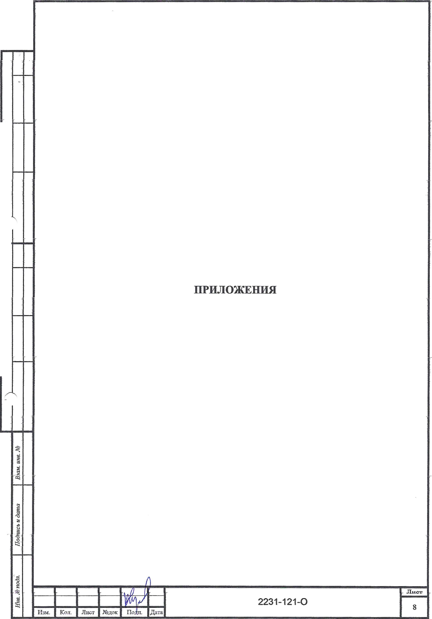

Форма выписки утверждена приказом Ростехнадзора от 04.03.2019 Л*г2* 86

ВЫПИСКА

ИЗ РЕЕСТРА ЧЛЕНОВ САМОРЕГУЛИРУЕМ0Й ОРГАНИЗАЦИИ

27**.**11.2020612

(дата) (номер)

Союз «Региональное объединение проектировщиков Кубани» саморегулируемая организация

ГСоюз "РОПК" СРО)

(полное и сокращенное наименование саморегулируемой организации)

Саморегулируемая организация. основанная на членстве лиц, осуществляющих подготовку

проектной документации

(вид саморегудируемой организации)

Россия. 350000. г. Краснодар, ул. Красноармейская, д. 68. оФ. 201. http;//vvww.sropk.ru/.

[mfo@sropk.ru](mailto:mfo@sropk.ru)

(адрес места нахождения саморегудируемой организации, адрес официального сайта в информавдожо-телекоммуникационной

сети "Интернет”, адрес электронной почты)

СРО-П-034-12102009

(регистрационный номер записи в государственном реестре саморегулируемых организаций)

выдана: Муниципальное унитарное предприятие "Управление капитального строительства

Новокубанского района"

(фамилия, имя (в случае, если имеется) отчество заявителя - физического лица или полное наименование заявителя —

юридического лица)

|  |  |
| --- | --- |
| Наименование Сведения | |
| 1. Сведения о члене саморегулируемой организации: | |
| 1.1 Полное и (в случае, если имеется) сокращенное наименование юридического лица или фамилия, имя, (в случае, если имеется) отчество индивидуального предпринимателя | Муниципальное унитарное предприятие "Управление капитального строительства Новокубанского района" МУЛ "УКС Новокубанского района" |
| 1.2 Идентификационный номер налогоплательщика (ИНН) | 2343009940 |
| 1.3 Основной государственный регистрационный номер (ОГРН) или основной государственный регистрационный номер индивидуального предпринимателя (ОГРНИП) | 1162372050983 |
| L4 Адрес места нахождения юридического лица | Российская Федерация, 352240, Краснодарский край, г. Новокубанск, ул. Советская, д. 82 |
| 1.5 Место фактического осуществления деятельности (только для индивидуального предпринимателя) |  |
| 2. Сведения о членстве индивидуального предпринимателя или юридического лица в саморегулируемой организации: | |
| 2.1 Регистрационный номер члена в реестре членов саморегулируемой организации | 175 |
| 2.2 Дата регистрации юридического лица или индивидуального  предпринимателя в реестре членов саморегулируемой организации (число, месяц, год) | 18.11.2010 |
| 2.3 Дата (число, месяц, год) и номер решения о приеме в члены саморегулируемой организации | 18.11.2010, Протокол №45 |

1. Дата вступления в силу решения о приеме в члены саморегулируемой организации (число, месяц, год)

18.11.2010

1. Дата прекращения членства в саморегулируемой организации (число, месяц, год)
2. Основания прекращения членства в саморегулируемой организации

**3. Сведения о наличии у члена саморегулируемой организации права выполнения работ:**

3.1 Дата, с которой член саморегулируемой организации имеет право выполнять инженерные изыскания,

осуществлять подготовку проектной документации, строительство, реконструкцию, капитальный ремонт, снос объектов капитального строительства по договору подряда на выполнение инженерных изысканий, подготовку проектной документации, по договору строительного подряда, по договору подряда на

|  |  |  |
| --- | --- | --- |
| в отношении объектов капитального строительства (кроме особо опасных, технически сложных и уникальных объектов, объектов использования атомной энергии) | в отношении особо опасных, технически сложных и уникальных объектов капитального строительства (кроме объектов использования атомной энергии) | в отношений объектов использования атомной энергии |
| 18.11-2010 | - | - |

3.2 Сведения об уровне ответственности члена саморегулируемой организации по обязательствам по договору подряда на выполнение инженерных изысканий, подготовку проектной документации, по договору строительного подряда, по договору подряда на осуществление сноса, и стоимости работ по одному договору, в

|  |  |  |
| --- | --- | --- |
| а) первый |  | не превышает 25 000 000 (двадцать пять миллионов) рублей. |
| б) второй |  | не превышает 50 000 000 (пятьдесят миллионов) рублей. |
| в)третий |  | не превышает 300 000 000 (трехсот миллионов) рублей. |
| г) четвертый |  | составляет 300 000 000 (триста миллионов) рублей и более. |

.3 Сведения об уровне ответственности члена саморегулируемой организации по обязательствам по договору подряда на выполнение инженерных изысканий, подготовку проектной документации, по договору строительного подряда, по договору подряда на осуществление сноса, заключаемым с использованием конкурентных способов заключения договоров, в соответствии с которым указанным членом внесен взнос в

|  |  |  |
| --- | --- | --- |
| а) первый |  | не превышает 25 000 000 (Двадцать пять миллионов) рублей. |
| б) второй |  | не превышает 50 000 000 (Пятьдесят миллионов) рублей. |
| в) третий |  | не превышает 300 000 000 (Триста миллионов) рублей. |
| г) четвертый |  | составляет 300 000 000 (Триста миллионов) рублей и более. |

4. Сведения о приостановлении права выполнять инженерные изыскания, осуществлять подготовку проектной документации, строительство, реконструкцию, капитальный ремонт, снос объектов **капитального строительства:**

|  |  |
| --- | --- |
| 4.1 Дата, с которой приостановлено право выполнения работ (число, месяц, год) | Отсутствует |
| 4.2 Срок, на который приостановлено право выполнения работ | Отсутствует |



Директор

В.Н. Малюк

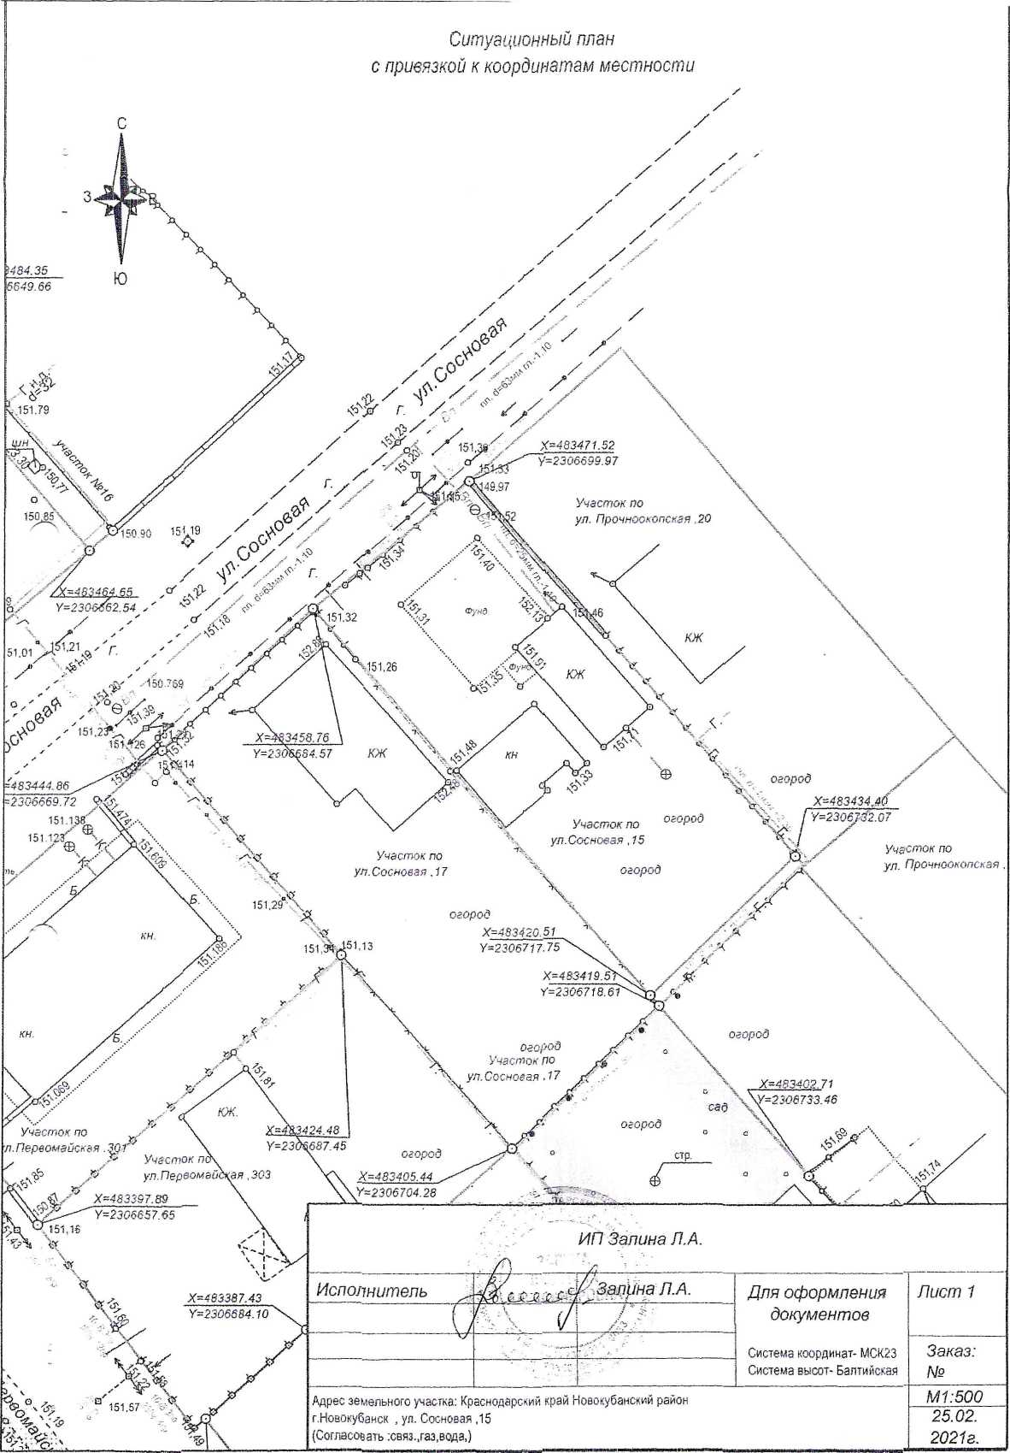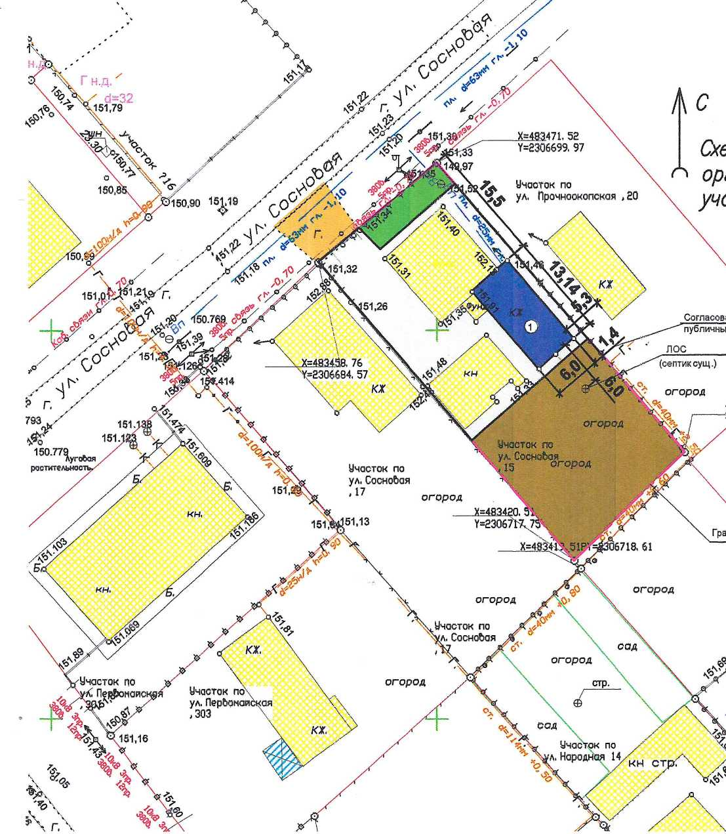

/, Все размеры дана & метрах

1. Кадастробай номер земельного участка 23:21:401012:162
2. Площадь земельного участка 995,0 кб. м
3. Площадь застройки 267,9 к6.м
4. Процент застройки 27%

Условные обозначения:

1а планиробочной тизации земельного тка

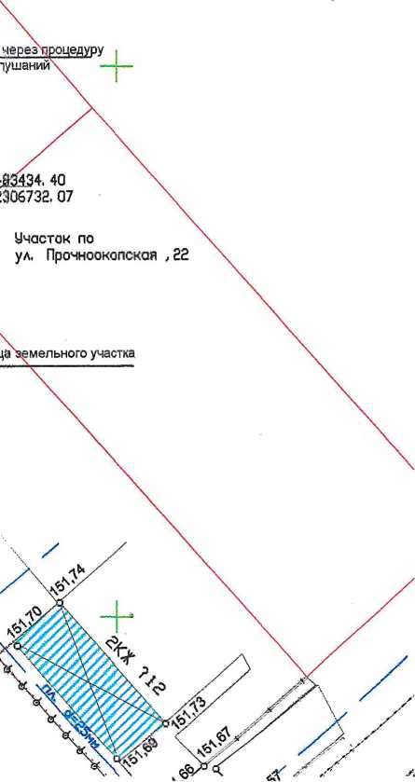

|  |  |  |
| --- | --- | --- |
| ф | | - люк канализации |
| © | | - люк додопробода |
| 3 — | | - - бодопробод |
| — к — | | - - канализация |
| — | Г— | - - газопробод |
| 4 | | - деребо |
| \а | | - опора ЛЭП |
|  | | — - граница земельного участка |
| — | | - слаботочные сети |
|  | | - ЛЭП |
| н | | - планируемый жилой дом |
|  | ] | - бетон/'плитка |
|  |  | - клумбы/газоны/озеленение |
|  |  | - огород |
|  |  | - грабий |
|  |  | - существующие объекты кап. строительства |
|  | Ш | - существующие навесы |
| с*} | | - деревья/объекти садоводство |
| * | | - кустарники/обьекты благоустройства |

2231-121- ПЗУ

*Изм. Колуч.*

*Лист If док*



Лата

Адрес г Новокубанск ул. Сосновая, 15 Заказчик гр. Бабаян С. С.

*Разработал*

*Кравченко*



Графическое описание обоснования для разрешения но отклонением от предельных параметров

*Стадия Лист Листов*

П

1

1

Н. контр.

Кедя

ГИП

*Кедя*

Схема планиробочной организации земельного участка Ml: 500

МУП У КС

Нсдокубанского р/Шона